15. ETAPA 10 — Implementación de actividad
Requisitos de instalación y software necesario
Para poder ejecutar el sistema en otra computadora es necesario tener instalados algunos programas y herramientas. Los que se utilizaron durante el desarrollo del proyecto son:
- Node.js, versión 22.22.3
- pnpm, utilizado principalmente para instalar y manejar las dependencias del Backend.
- npm, que viene incluido con Node.js y se utiliza para el Frontend.
- PostgreSQL, que es el sistema de base de datos utilizado por el proyecto.
- Angular CLI, que se puede instalar con el comando npm install -g @angular/cli.
- Git, para poder clonar el repositorio desde GitHub.
- Visual Studio Code, utilizado como editor de código durante el desarrollo.


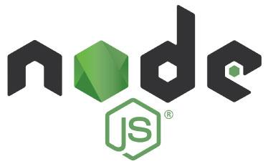

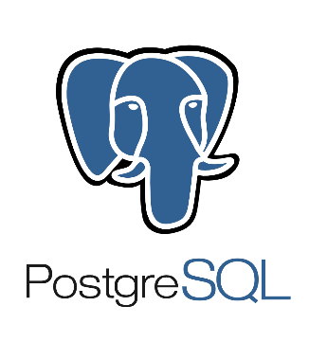




Dependencias del proyecto
El sistema está dividido en dos partes principales: Backend y Frontend, por lo que cada uno tiene sus propias dependencias y se ejecuta por separado.
Backend
El Backend fue desarrollado utilizando Node.js, Express y TypeScript. Para conectarse a PostgreSQL se utiliza la librería pg y también se utiliza dotenv para manejar las variables de entorno.
Para instalar las dependencias relacionadas con PostgreSQL se utilizaron los siguientes comandos:
pnpm install
pnpm add pg dotenv
pnpm add -D @types/pg @types/node
Para instalar Express, que se utiliza para crear y manejar el servidor del Backend:
pnpm add express
pnpm add -D @types/express
También se instaló CORS, que permite que el Frontend pueda realizar peticiones al Backend desde otro origen:
pnpm add cors
pnpm add -D @types/cors
Además de estas librerías, el Backend utiliza otras dependencias para diferentes funciones del sistema. Por ejemplo, jsonwebtoken se utiliza para manejar los tokens de autenticación y bcryptjs para proteger las contraseñas de los usuarios.
Frontend
El Frontend fue desarrollado con Angular y utiliza diferentes librerías para facilitar el desarrollo de la interfaz.
Para instalar Angular Material, que se utiliza para componentes como botones, formularios, ventanas, iconos y otros elementos de la interfaz, se ejecuta:
ng add @angular/material
También se utiliza Bootstrap para algunos estilos y elementos visuales. Para instalarlo se utiliza:
npm install bootstrap
Una vez instaladas estas dependencias, el Frontend puede comunicarse con el Backend mediante peticiones HTTP para consultar, guardar, modificar y eliminar información.
Configuración de la base de datos
Antes de ejecutar el sistema es necesario tener creada la base de datos en PostgreSQL, ya que el Backend necesita conectarse a ella para funcionar correctamente.
Para configurar la base de datos se realizaron los siguientes pasos:
- Crear una base de datos nueva en PostgreSQL.
- Ejecutar los archivos .sql incluidos en el proyecto para crear las tablas y los procedimientos necesarios.
- Comprobar que la conexión entre el Backend y la base de datos funcione correctamente.
En este proyecto se utilizó una base de datos llamada siged, aunque el nombre puede cambiar dependiendo de la configuración que se utilice en cada computadora.
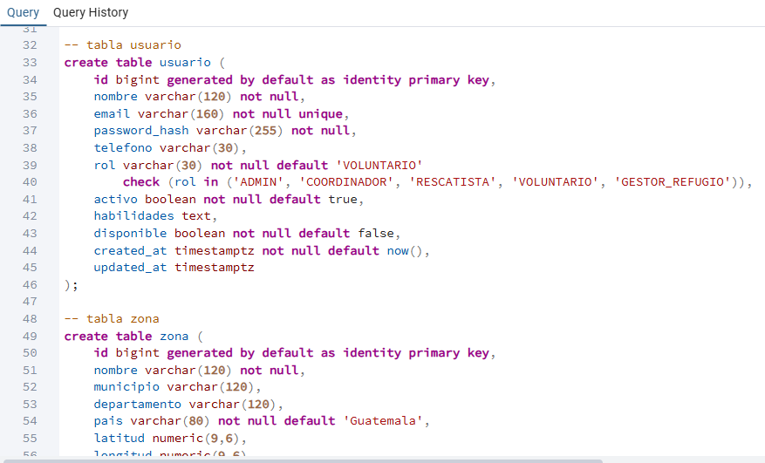
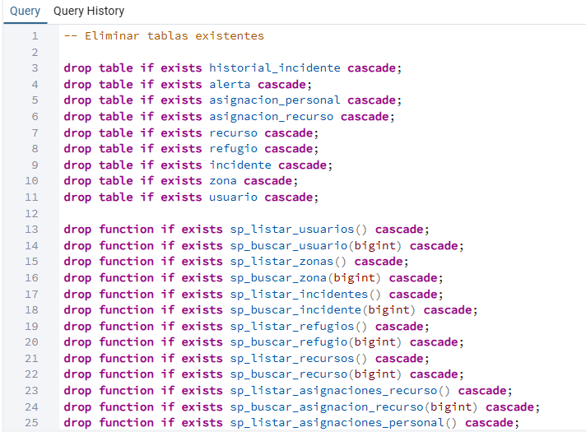

Variables de entorno
Dentro de la carpeta del Backend se debe crear un archivo llamado .env. En este archivo se colocan los datos necesarios para configurar el servidor y la conexión con PostgreSQL.
Las variables utilizadas son:
- PORT: puerto donde se ejecuta el Backend. En este caso se utiliza el puerto 3000.
- NODE_ENV: indica el entorno en el que se está ejecutando el proyecto. Se utiliza development.
- DB_HOST: dirección del servidor de PostgreSQL, normalmente localhost.
- DB_PORT: puerto utilizado por PostgreSQL, normalmente 5432.
- DB_NAME: nombre de la base de datos, en este caso siged.
- DB_USER: usuario de PostgreSQL, normalmente postgres.
- DB_PASSWORD: contraseña del usuario de PostgreSQL.
- DB_POOL_MIN: cantidad mínima de conexiones del pool. Se utiliza 2.
- DB_POOL_MAX: cantidad máxima de conexiones del pool. Se utiliza 10.
- JWT_SECRET: clave utilizada para generar y validar los tokens de inicio de sesión.
- JWT_EXPIRES_IN: tiempo de duración del token. En este caso es 24h.
- CORS_ORIGIN: dirección desde donde se ejecuta el Frontend. Se utiliza http://localhost:4200.
Los valores pueden cambiar dependiendo de la computadora donde se instale el proyecto. Principalmente, la contraseña de PostgreSQL y el JWT_SECRET deben ser configurados por cada usuario y no deben compartirse.

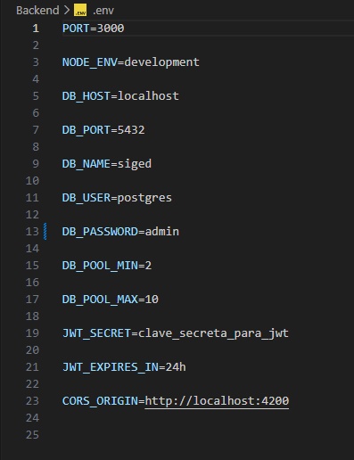

Usuarios iniciales
El proyecto incluye un script para crear algunos usuarios de prueba. Esto permite probar los diferentes roles del sistema sin tener que registrarlos manualmente.
El script se ejecuta desde la carpeta del Backend con el siguiente comando:pnpm exec tsx src/seed.ts
Al ejecutarlo se crean usuarios correspondientes a los diferentes roles que tiene el sistema, entre ellos:
- Administrador
- Rescatista
- Gestor de Refugio
- Voluntario
De esta manera se puede ingresar al sistema con diferentes roles y comprobar las funciones disponibles para cada uno.

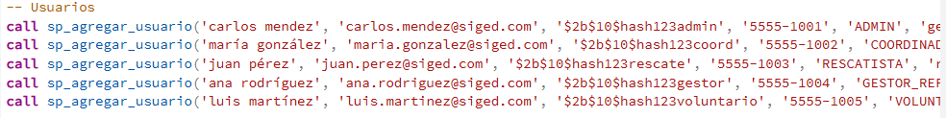
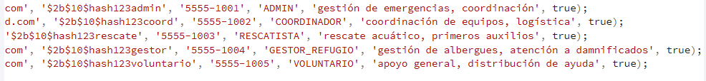

Procedimiento de instalación
Para instalar y ejecutar el proyecto se siguieron estos pasos:
- Clonar el repositorio del proyecto desde GitHub.
- Entrar a la carpeta del Backend.
- Instalar las dependencias ejecutando pnpm install.
- Crear el archivo .env con los datos de configuración.
- Ejecutar el script para crear los usuarios de prueba.
- Levantar el Backend con pnpm run dev.
- Entrar a la carpeta del Frontend.
- Instalar las dependencias con npm install.
- Levantar el Frontend utilizando ng serve.
- Abrir el navegador en http://localhost:4200.
- Iniciar sesión con alguno de los usuarios de prueba y comprobar que las diferentes funciones del sistema trabajen correctamente.
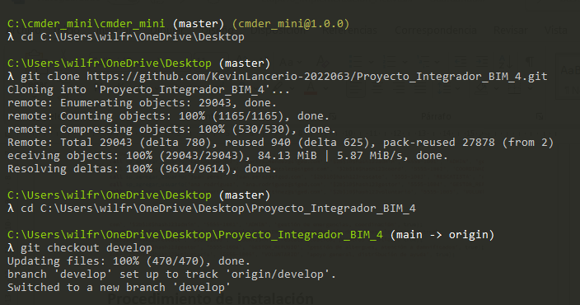
Con estos pasos se puede dejar preparado el proyecto para realizar las pruebas del sistema en otra computadora.

